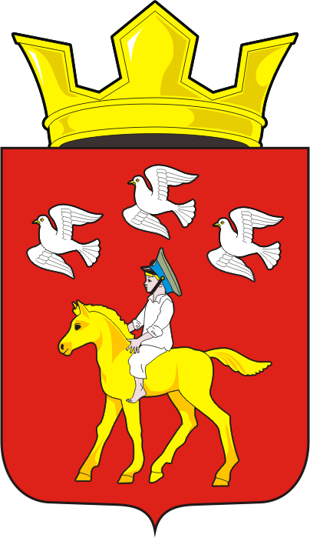
СОВЕТ ДЕПУТАТОВ муниципального образования ЧЕРКАСский сельсовет Саракташского района оренбургской области ЧЕТВЕРТЫЙ созыв
Р Е Ш Е Н И Е
Очередного тридцатого заседания Совета депутатов
муниципального образования Черкасский сельсовет четвертого созыва

24 августа 2023 года с. Черкассы № 134

О работе учреждений культуры на территории сельсовета

Заслушав информацию руководителей учреждений культуры на территории Черкасского сельсовета Саракташского района Оренбургской области
Совет депутатов сельсовета

Р Е Ш И Л:
1. Признать работу культурных учреждений на территории сельсовета удовлетворительной.
2. Руководителям учреждений культуры продолжить работу по организации досуга и обеспечения жителей сельсовета услугами учреждений культуры..
3. Контроль за выполнением данного решения возложить на постоянную комиссию по образованию, здравоохранению, социальной политике, делам молодежи, культуре и спорту (Сидорчук С.Ю).

Председатель Совета
депутатов сельсовета С.Ю. Сидорчук.

Разослано: руководителям учреждений культуры, депутатам, постоянной комиссии, в дело.

